垂直和平行 – 教學大綱
每堂30分鐘，共6堂
學生人數：約10至15人

第一堂
活動一：筷子（30分鐘）
- 準備一雙筷子，隨意扔在桌上，不讓學生看見最後的結果
- 讓同學猜一猜筷子的狀態
- 約3個同學一組，每組有4張白紙及最少一把直尺
- 同學在白紙上畫出各種可能性
- 老師會預先準備一些例子，特別是筷子互相平行或垂直的
（因預計學生應不會想到這些例子）
- 將同學的答案貼在點板上
- 讓學生觀察及分類
- 學生可能會先分類成「相交」和「不相交」。老師再引導學生從「不相交」中分類，期望學生可把平行的和不平行的分開。老師可指示學生留意線段延長後會越來越接近，最後相交。從而帶出平行線即使延長亦永不相交。然後，引導學生在相交的圖案中，分類 「垂直」和「不垂直」。

第二堂
「拼圖找線索」簡報（30分鐘）
老師在屏幕上展示以下直線線段的圖案
（如使用屏幕不方便，可把下圖分成左右兩部分，印於A3紙上，再合併成A2大小，貼於黑板）
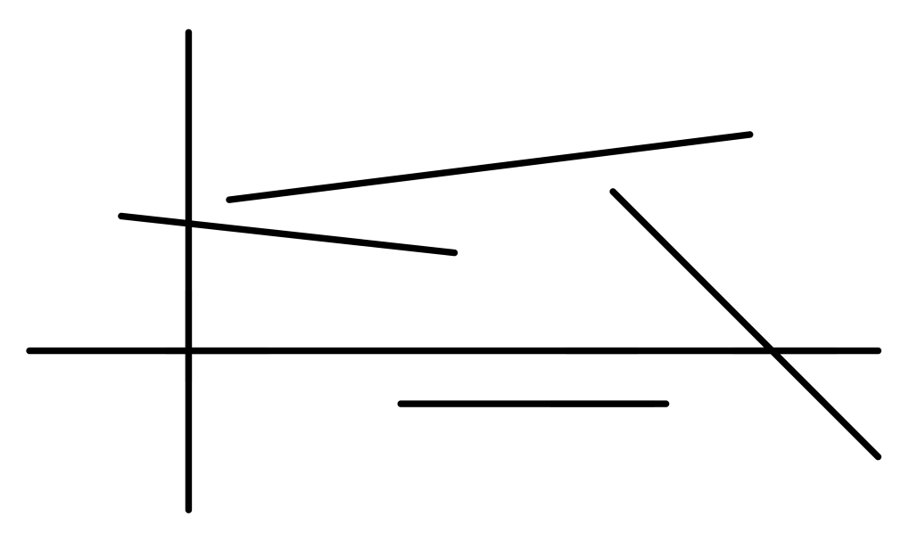
然後派發以下圓形拼圖給學生（或不派發，只拿在手上展示）
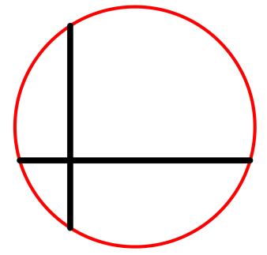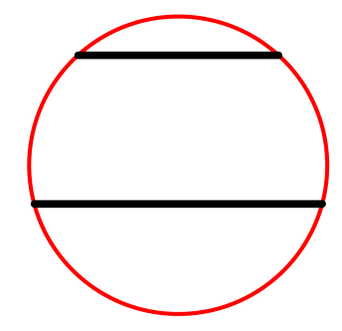
學生需討論並找出拼圖是來自原圖的那一部分。如學生要展示他的答案，老師可讓學生走出來，把手中的拼圖拼在屏幕上，以展示拼圖來自原圖中的那一部分。如有需要，可把原圖放大或縮小，以配合學生手中的拼圖大小。
評估
最後，可使用工作紙，讓學生在工作紙中的大圖上圈出拼圖的位置，以作評估。
第三、四堂
- 大致按教科書的進度使用其練習（先跳過有關格點及格線的部分）
- 辨別垂直線
- 1. 在白紙上用已有直角繪畫
2. 使用兩把間尺（成T狀）以繪畫垂直線
- 辨別平行線
- 1. 在白紙上用直尺的兩邊繪畫平行線
2. 使用兩把間尺繪畫平行線：一固定，一平移
- 讓學生用摺紙的方法摺出互相垂直的摺痕（可播放短片）
建議使用圓形的紙張，這樣摺痕便成為唯一的直線，可讓學生更確定老師所討論的直線是那一條。否則，一般紙張一開始便有四條直線，而且已經有互相垂直及互相平行，容易分散學生的注意力。
- 使用類似方法，讓學生用摺紙的方法摺出互相平行的摺痕（可播放短片）
  - 假如有學生很快完全，可讓學生挑戰：
例如：給定一摺痕及一定點（不在該摺痕上），摺出另一摺痕，使之與給定的摺痕互相垂直／平行並通過該定點。

第五、六堂
「如何在格線上畫圖案」簡報
讓學生熟習格線／格點的性質
例如：
用直尺畫出右方的圖案。

假如部分學生不能畫出，老師可以使用另外的簡報來仔細解釋每一條線是如何繪畫。

第2至5題的圖案

然後才讓學生利用格線／格點來繪畫垂直線和平行線。
例如：
- 給定一線段，在格點紙上繪畫另一線段與之垂直／平行。
- 給定一線段及一定點（不在該線上），在格點紙上繪畫另一線段與給定的線段垂直／平行並通過該定點。

